Comunicación organizacional

# RELACIONES PUBLICAS

# RAUL ENRIQUE MONTES SOLIS

# 7MO CUATRIMESTRE DE ADMINISTRACION DE EMPRESAS

# UNIVERSIDAD DEL SURESTE

# CATEDRATICO: GARDUÑO ORTEGA GERARDO

# SUPERNOTA

# ¿Qué es la comunicación organizacional?

La comunicación organizacional es aquella que establece instituciones y forma parte de su cultura o de sus normas, por ende, la comunicación entre todos los funcionarios debe de ser fluida.

Existe un problema entre las organizaciones, ya que se piensa erróneamente que el retener información es poder, cuando realmente es inseguridad, muchas personas piensan que el no decirla las deja en una posición de ventaja, ya que si todo mundo la sabe, se encontraran en desventaja, este defecto puede deteriorar a la empresa.

Mientras más sea la distribución de información en la organización, menos ansia es la que se va a provocar, de esta forma se evitan conflictos como los chismes, cuentos, entre otros. También es importante diferenciar que tipo de comunicación se empleará; formal o informal.

# Formalidad

En el término de formalidad, se puede deducir que cada empresa establece la formalidad como se le acomode, es controlada y sujeta a reglas, las empresas usan diferentes tipos de medios de comunicación, pero el más conocido es el memorándum (Correspondencia escrita) entre departamentos.

La comunicación formal en las organizaciones tiene direccionalidad, lo cual indica la importancia o intencionalidad de la misma, la siguiente es su clasificación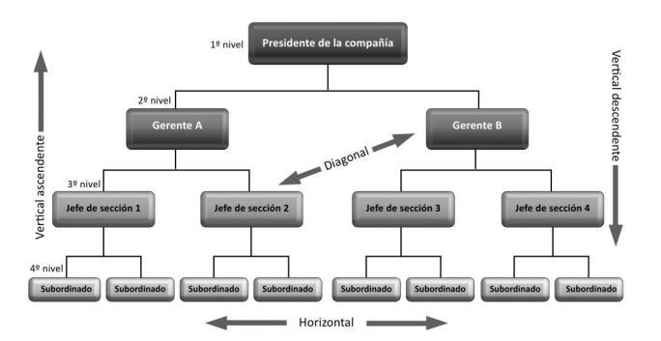

* **Comunicación descendente:** De la dirección o gerencial hacia el personal.
* **Comunicación ascendente:** Del personal hacia la dirección
* **Comunicación horizontal:** Entre el personal de igual jerarquía
* **Comunicación diagonal:** Entre miembros de departamentos diferentes que se cruzan, no necesariamente cubriendo la línea formal escrita

De igual manera se pueden dar otros tipos de comunicación formal, como la visual, gestual, oral y escrita.

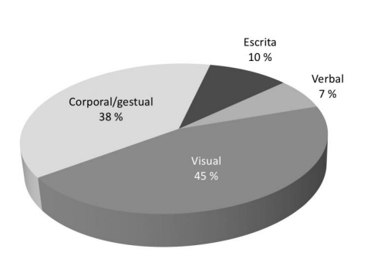

# Comunicación visual

Siempre vamos a establecer comunicación visual en donde sea, es decir una persona va a ver cómo somos físicamente, nuestra vestimenta, la postura que adoptamos, etc.

La comunicación visual transmite todo tipo de información en el entorno que nos rodea y esta comunicación informa muchas de nuestros aspectos, estado de ánimo, salud, gustos, confianza actitud, entre otros.

# Comunicación corporal

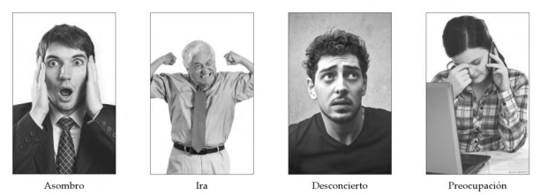El detallar la postura corporal de nuestra audiencia y los gestos del rostro que tengamos nos dará una idea global de lo que pasa por la mente de nuestros interlocutores.